ヘッダーの作成について
・ブログのヘッダー2200の500
・Twitterのヘッダー1500の500

【条件】
- 全体のイメージカラー（黄色と緑）
- てんという動物を2匹入れる
- 「お得」という文言は吹き出しにする（またカラーは黄色と赤を使う）
- 埼玉の地図を入れる
- 埼玉お得らいふ〜「食」と「旅」を楽しむ地域メディア〜の文言を入れる

【参考イメージ①】
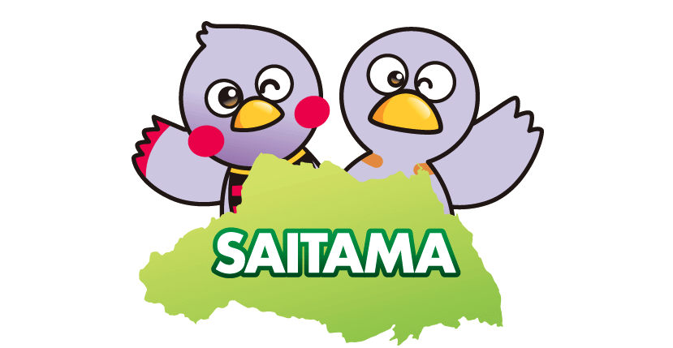

【てんという動物は！？】
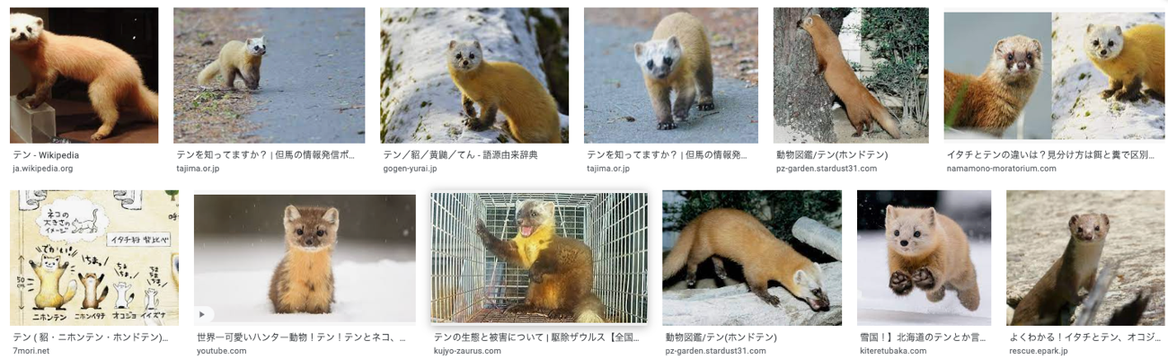
https://www.google.com/search?q=%E3%81%A6%E3%82%93+%E5%8B%95%E7%89%A9&rlz=1C5CHFA_enJP901JP901&sxsrf=ALiCzsbfIXdUstRzzBb8nEBt-9zuHOWaEg:1656328216427&source=lnms&tbm=isch&sa=X&ved=2ahUKEwiOw-K3v834AhUEBt4KHcyuC9MQ_AUoAXoECAIQAw&biw=1571&bih=864&dpr=1

吹き出し画像（キャラクター）作成について

条件）
- てんという動物をキャラクターにしてください。ゆるキャラ風に！
- サイズ120の120（正方形）

名刺デザイン作成
条件）
- サイズ55の91mm
- ブログのURLとInstagramのQRコードを入れる
- 運営者：Tenten、メールアドレス：saitama.lifestyle@gmail.com、埼玉お得らいふ〜「食」と「旅」を楽しむ地域メディア〜の文言を入れる
- イメージカラー：緑と黄色

